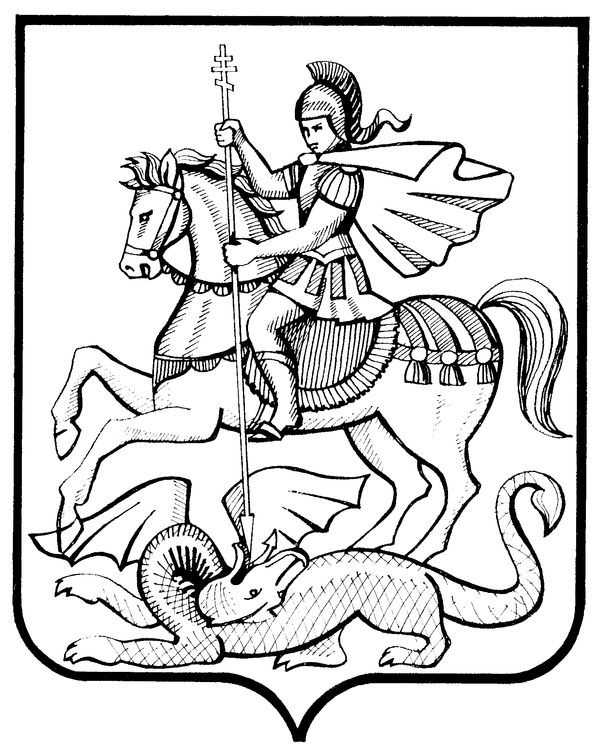

МОСКОВСКАЯ ОБЛАСТЬ

ТЕРРИТОРИАЛЬНАЯ ИЗБИРАТЕЛЬНАЯ
КОМИССИЯ ГОРОДА РЕУТОВ
______________________________________________________________________________
143966, Московская область, Тел./ф. 528-63-66, 528-10-68
г. Реутов, ул. Ленина, 27

РЕШЕНИЕ

от «26» апреля 2005 г. № 307/46

О регистрации кандидата в депутаты
Реутовского городского Совета депутатов
Сольского Олега Петровича

Рассмотрев документы, представленные кандидатом в депутаты Реутовского городского Совета депутатов Сольским Олегом Петровичем для регистрации в соответствии с пунктом 1 статьи 38 Федерального закона «Об основных гарантиях избирательных прав и права на участие в референдуме граждан Российской Федерации», Территориальная избирательная комиссия города Реутова

РЕШИЛА:
1. Зарегистрировать Сольского Олега Петровича, выдвинутого в порядке самовыдвижения, 27.10.1971 года рождения, образование высшее, кандидат социологических наук, работающего в ООО «Информационно-издательский центр «Молодежь Московии» Генеральным директором, проживающего в городе Реутове, кандидатом в депутаты Реутовского городского Совета депутатов на основании подписей избирателей, собранных в поддержку выдвижения кандидата.
2. Вручить Сольскому Олегу Петровичу удостоверение о его регистрации кандидатом в депутаты Реутовского городского Совета депутатов по 15-ому избирательному округу.
3. Настоящее Решение опубликовать в газете «Реут».

Председатель Т.Н. Зимина

Секретарь Д.В. Лободенков

